B&R poskytlo dotaci dětem s rakovinou
Tato organizace poskytuje pomoc a podporu rodinám a dětem s rakovinou
Každý rok je v Rakousku diagnostikováno asi 300 dětí s rakovinou. Tato nemoc změní životy dětí a jejich rodin náhle a bez varování. Skupina rodičů nemocných dětí tak založila v roce 1988 sdružení s názvem Upper Austrian Children's Cancer Association, které má poskytovat poradenství a praktické služby rodinám s dětmi postiženými rakovinou. Jedním ze zakládajících členů sdružení byla předsedkyně Agnes Stark, jejímuž synovi diagnostikovali rakovinu ve třech letech. Z vlastní zkušenosti ví, jak důležitá je podpora v těchto situacích: "Ti, kteří jsou nejvíce v nouzi, často o pomoc ani nežádají. To je důvod, proč tyto rodiny aktivně oslovujeme. "
Sdružení pomáhá v emocionální a sociální oblasti, poskytuje informace o právních možnostech a organizuje finanční pomoc postiženým rodinám. "Je nezbytné zajistit, aby tyto rodiny nepropadly sociální sítí," říká Agnes Stark. Z tohoto důvodu, sdružení poskytuje finanční prostředky nejen na léky, ale i na terapii v zahraničí, a umožňuje, aby rodiče a sourozenci mohli tyto težké chvíle sdílet společně.
"Neustále se snažíme zlepšovat naše služby pro postižené rodiny," řekla předsedkyně sdružení Agnes Stark. "Neustále se spoléháme na sponzorské dary." B&R ukázala svou podporu pro práci této organizace tím, že nám darovala 3000 euro. "Členové dětského sdružení jsou v nemocnici každý den a pečují o pacienty a jejich příbuzné," říká Nicole Rainer, personální manažerka B&R . "To je typ podpory, který chceme propagovat."

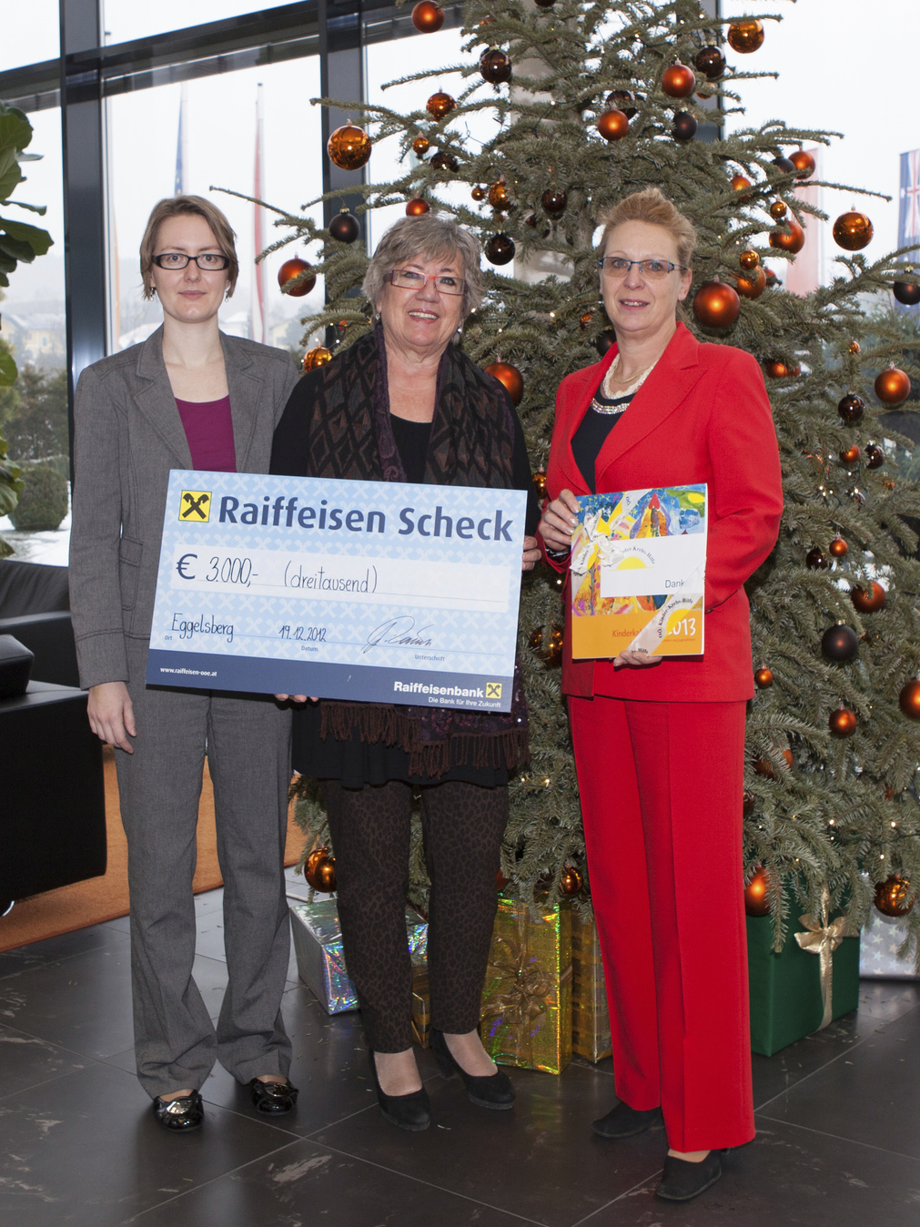
Předsedkyně sdružení Agnes Stark (uprostřed), přijímá šek od společnosti B&R z rukou Gaby Nagl-Güthler (vpravo) z oddělení lidských zdrojů a Nicole Wittmann zodpovědné za firemní komunikaci.

O společnosti B&R
Společnost B&R, jako jedna z divizí skupiny ABB, je celosvětovým lídrem v oblasti průmyslové automatizace se sídlem v Rakousku. B&R kombinuje nejmodernější technologie s pokročilým inženýrstvím a poskytuje zákazníkům v téměř každém průmyslovém odvětví kompletní řešení pro automatizaci strojů a výrobních zařízení, řízení pohybu, HMI a integrovanou bezpečnostní techniku. Díky komunikačním standardům pro průmyslový internet věcí, včetně OPC UA, POWERLINK a openSAFETY, a svému vývojovému prostředí Automation Studio B&R neustále stanovuje trendy v automatizaci. Inovativní duch, který udržuje společnost B&R na špici průmyslové automatizace, je poháněn závazkem zjednodušovat procesy a překonávat očekávání zákazníků. Další informace naleznete na adrese www.br-automation.com.
Více informací najdete na www.br-automation.com

